Дата: 11.10.2022 Клас: 6-А

Предмет: Англійська мова

Тема: Як виглядають члени твоєї родини.

Мета: формувати навички вживання нових лексичних одиниць; удосконалювати навички аудіювання й усного мовлення з опорою на лексико-граматичні структури; розвивати мовну здогадку; виховувати доброзичливе ставлення до співрозмовника.

Вчитель: Глуговська Л.Г.

Хід уроку

***1. Greeting***

Good afternoon, dear pupils! You are back at school having your lessons, meeting your friends and teachers.

***2. Learning the new words***

***Exercise 1 page 36***

***Випишіть нові слова:***

* straight- прямий
* tall - високий
* wavy - хвилястий
* slim - тонкий
* curly - кучерявий
* plump - пухкий

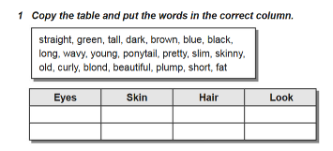

*Розподіліть кожне з слів до правильної колонки. (усно)*

***3. Reading***

***Exercise 2 page 36***

*Прочитайте текст та доповніть його словами з словникової скарбнички.*

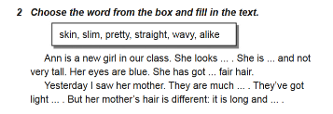

***4. Speaking***

***Exercise 5 page 37***

*Поставити речення в правильному порядку так, щоб утворився діалог. Спробувати розіграти цей діалог з друзями.*

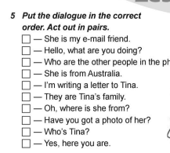

***5.*** ***Writing***

***Tuesday, the eleventh of October  
Homework  
Exercise 4 page 36***

*З’єднайте питання з відповідями та запишіть ПОВНІСТЮ.*

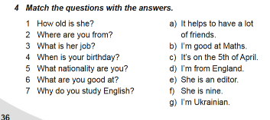

***7. Homework***

1. Опрацюйте конспект уроку;

2. Вивчити нові слова **Exercise 1 page 36;**

3. **Exercise 4 page 36** *(письмово).*

**Надіслати виконане завдання у Вайбер/телеграм (0964124047) – Людмила Григорівна або на Human.**